

济南商用车制造公司总装车间空调改造项目（车架车间新增空调系统工程施工）及汕德卡驾驶室自动焊接生产线（皮卡并线）技改项目冲压件立体库基础工程施工

招标公告

**项目编号：FSCZB2025100017**

招 标 人：中国重汽集团济南动力有限公司

2025年10月

招标公告

济南商用车制造公司总装车间空调改造项目（车架车间新增空调系统工程施工）及汕德卡驾驶室自动焊接生产线（皮卡并线）技改项目冲压件立体库基础工程施工

1. 项目介绍
2. 项目名称：济南商用车制造公司总装车间空调改造项目（车架车间新增空调系统工程施工）及汕德卡驾驶室自动焊接生产线（皮卡并线）技改项目冲压件立体库基础工程施工
3. 项目编号：FSCZB2025100017
4. 招标形式：公开招标
5. 项目概况：

①济南商用车制造公司总装车间空调改造项目（车架车间新增空调系统工程施工）主要施工内容：联四车间新增工位送风织物纤维风管，铺设空调制冷站房到组合送风空调的冷冻水循环管网等。

②汕德卡驾驶室自动焊接生产线（皮卡并线）技改项目冲压件立体库基础工程施工主要施工内容：基础坑制作，南墙开4个门洞，安装4扇硬质快速卷帘门等。

本次招标范围包括但不限于施工图纸范围内的全部工作内容，包括所有设备材料的采购供货、安装施工、调试、验收、质量保修、售后服务，以及清单外施工内容等。具体详见招标文件、招标图纸及工程量清单。

1. 投标限价：人民币162万元（含9%增值税），其中济南商用车制造公司总装车间空调改造项目（车架车间新增空调系统工程施工）114万元，汕德卡驾驶室自动焊接生产线（皮卡并线）技改项目冲压件立体库基础工程施工48万元。两个项目合并招标，两个项目的工程量清单存在完全一致的分部分项工程量清单项的，其相同清单项的综合单价必须一致，否则默认按价格较低者进行执行，同步修正总价。超过投标限价无法投标。
2. 投标人资格要求
3. 投标人条件

（1）投标人必须是在中华人民共和国境内注册的独立法人机构，具有独立承担民事责任能力，注册资金不少于500万人民币；公司成立三年以上（以营业执照成立日期到开标当日满三年为准）；并在人员、设备、资金等方面具有承担本项目的能力；

（2）投标人资质要求：须具有建筑施工总承包三级或建筑机电安装工程专业承包三级及以上资质，并具有有效的安全生产许可证；

（3）投标人拟派项目负责人要求：须具备建筑或机电工程专业二级注册建造师证书，具有有效的安全考核合格B证且不得担任其他在施建设工程项目的项目经理；

（4）单位负责人为同一人或者存在控股、管理关系的不同投标人，不得同时报名参加本次招标活动，否则须另提供上级单位对本项目投标的授权；

（5）财务要求：近三年财务状况良好（近三年指2022、2023、2024年，要求包含企业最近半年完税证明、中国人民银行征信报告、年度纳税信用评价信息、企业对外担保说明）；

征信报告查询网址https://www.pbccrc.org.cn/zxfw/qy/cx/20250319/5a3f8250b140456893c98b4605da04b1.html

（6）信誉要求：公司信誉良好，无行政处罚及失信记录等信息，无违法违规等不良行为，无招标违规、谎报年度报告信息、提供虚假资质资料等行为或其他行政处罚记录；

（7）业绩要求：近三年（2022年9月1日以来）内不少于一个合同额在100万元以上的类似工业厂房改造项目业绩（以合同签订时间为准），报名时需提供合同原件的扫描件；

（8）供方的直接或间接股东、法定代表人、董事、监事、高管非重汽员工及其亲属；

（9）投标人没有被我公司列入黑名单；

（10）法律法规对合格投标人的其他要求、规定；

（11）投标单位 不可以 组成联合体投标。

1. 应标文件的编制

凡有意参加投标者，按照以下顺序及所列项相关资料的原件的清晰扫描件（要求每一页原文件扫描在一页上），确保所有内容清晰可辨，以免影响报名审核；扫描文件格式为pdf格式，禁止采用压缩文件格式或图片格式。其中，第1至10项须整合为一个PDF文件（第8项内容若无应注明“无”,若资格审查文件中无第8项内容且未在文件中注明的,则视为不合格，不参与下一步评审），并设置目录。文件以“供方资质+公司名称”命名；第11项“企业简介”与第12项“业绩资料”须分别独立提交，并相应以“企业简介+公司名称”、“业绩资料+项目名称”命名。

1. XXX公司XXX项目投标信息明细表（详见本公告附件1）
2. 营业执照；
3. 资质证书；
4. 安全生产许可证；
5. 信用中国截图；“中国执行信息公开网”截图；
6. 投标人基本情况表、投标单位资产情况汇总表，按照附件3内容及顺序如实填写。填写的依据为经审计事务所审计并盖章的企业财务审计报告等相关资料，并将对应年度（2022-2024年）企业财务审计报告扫描件附后，还应包含企业最近半年完税证明、信用证明材料（中国人民银行征信报告）、年度纳税信用评价信息、企业对外担保说明。**注意没有投标单位资产情况汇总表或扫描件不清晰无法辨认则会影响报名成功（附件3）**；
7. 拟派项目经理注册建造师证书证及有效的安全考核合格B证项目项目经理的履历简介、从业业绩。
8. 无不良行为记录证明材料.“中国裁判文书网”行贿犯罪档案查询结果截图及其他无不良行为记录证明材料。
9. 唯一的法人授权委托书、授权人和被授权人身份证、及在本单位近12个月社保缴纳证明
10. 联系人、联系方式、电子邮箱。
11. 公司简介，包括但不限于公司发展史、企业文化、企业性质、规模和实力、营业水平、技术人员情况、在建项目情况、企业荣誉及认证、企业优势等。
12. 类似工业厂房改造项目业绩（类似工程是指：合同额不低于100万元的类似工业厂房改造项目业绩，以合同签订时间为准），要求提供合同扫描件（用原件扫描，除了通用条款全部扫描），数量不限，能报尽报，填写附件2；

**以上报名资料均要加盖公章。**

**本项目实行资格预审，报名成功不代表资格审查通过、入围投标名单。**

**发放招标文件前，招标人进行资格审查验证，并对报名企业从公司规模实力、业绩、财务状况等多个方面按所提供的报名材料进行综合考察，根据审查考察结果以合格制、有限数量制确定投标入围名单**。

1. 报名及招标文件的获取
2. 发标时间：2025年10月16日
3. 发标方式：中国重汽官网
4. 报名方式：

拟投标人根据招标人在中国重汽官网公开媒体上发布的招标信息，在“中国重汽e采通”平台报名。**按照中国重汽e采通“SRM非生产供应商注册手册”（附件4）进行注册**，注册完毕后按照**“SRM系统供应商用户手册（附件5）”，**登录**重汽e采通平台**后进入“供应商应标”，选择对应的项目，点击“**应标**”**后按照招标公告中第二部分的“应标文件的编制”准备资料并**上传，资质审查通过即为报名成功；公示期间请尽快报名。

1. 应标截止时间：2025年10月22日17:00:00（北京时间）

**注：请务必在应标截止时间前完成注册及应标操作，注册审核需2-4日，应标截止时间精确到秒，逾期将无法应标。请自行掌握时间，避免无法应标。**

1. 疑问提交
   1. 提交截止时间：2025年10月27日12:00:00（北京时间）；
   2. 提交方式：将答疑问题以word文件格式发送至联系人邮件内，并电话联系工作人员查收，
2. 答疑、澄清和修改文件的获取
   1. 获取时间：2025年10月27日17:00前；
   2. 获取方式：招标人将以电子邮件的方式将招标文件的答疑澄清文件发送至答疑文件提交时登记的电子邮箱。
   3. 投标人确认收到招标文件澄清的时间及方式：在收到相应澄清文件后24小时内；在回执单上盖上单位公章，以书面方式回执。
   4. 投标人确认收到招标文件修改的时间及方式：在收到相应修改文件后24小时内；在回执单上盖上单位公章，以书面方式回执。
3. 招标文件的获取：报名成功后，可登录“中国重汽e采通”平台，在“供应商投标”模块下载招标文件。
4. 投标文件的递交

投标截止时间：2025年11月12日9:00:00（北京时间）

投标内容与方式详见招标文件；

逾期送达的或者未送达指定地点的投标文件，招标人不予受理。

1. 现场踏勘

**组织统一踏勘**

现场踏勘联系人及联系方式： 姚尧 17860609029

时间：2025年10月24日上午9:00，请自行前往，提前一天对接踏勘联系人进行入厂报备。**如因对现场情况了解、考虑不周造成的投标风险和一切后果由投标人自行承担。**

1. 开标时间和地点
2. 开标时间：2025年11月12日9:00:00（北京时间），若有变动另行通知。
3. 开标地点济南市华奥路777号重汽科技大厦会议室（具体地点另行通知）
4. 开标方式：现场和重汽e采通同时开标（所有澄清及报价均需要在线上操作，请自行准备电脑等设备）。
5. 联系方式

商务联系人：吕熠頔

电话：17860606592

邮箱：[lvyidi@sinotruk.com](mailto:lvyidi@sinotruk.com)

1. 附件

附件1:

|  |  |  |  |  |  |  |  |  |  |  |  |  |  |  |  |  |
| --- | --- | --- | --- | --- | --- | --- | --- | --- | --- | --- | --- | --- | --- | --- | --- | --- |
| 序 号 | 单位名称 | 地区 | 联系人 | 联系方式 | 邮箱 | 注册资金 （≥500万） | 注册时间 | 企业性质 | 项目经理 | 类似 业绩  数量 | 2022年 | | 2023年 | | 2024年 | |
| 营收 /万元 | 资产负债率 | 营收 /万元 | 资产负债率 | 营收 /万元 | 资产负债率 |
|  |  |  |  |  |  |  |  |  |  |  |  |  |  |  |  |  |
|  |  |  |  |  |  |  |  |  |  |  |  |  |  |  |  |  |
|  |  |  |  |  |  |  |  |  |  |  |  |  |  |  |  |  |

**注意：数据依据为报名单位提供的近三年财务审计报告数据，各报名单位务必确保数据真实及填写格式准确，如有不实之处一经核实将取消报名资格，e采通注册时未填报财务数据的，将无法提交应标资料并无法参加投标，请及时补充资料，详见后附说明。**

附件2:

|  |  |  |  |  |  |  |  |
| --- | --- | --- | --- | --- | --- | --- | --- |
| **近三年 100 万元及以上的类似项目业绩列表** | | | | | | | |
| 序号 | 项目/合同  名称 | 项目地点 | 工程规模 | 内容及范围 | 合同额（万元） | 项目负责人 | 是否已竣工 |
| 1 |  |  |  |  |  |  |  |
| 2 |  |  |  |  |  |  |  |
| 3 |  |  |  |  |  |  |  |
| 4 |  |  |  |  |  |  |  |
| ...... |  |  |  |  |  |  |  |
|  | 数量不限，能报尽报 |  |  |  |  |  |  |

附件3:投标人基本情况表

1. **投标人基本情况表**

|  |  |  |  |  |  |  |  |  |  |
| --- | --- | --- | --- | --- | --- | --- | --- | --- | --- |
| 投标人名称 |  | | | | | | | | |
| 注册地址 |  | | | | | 邮政编码 |  | | |
| 联系方式 | 联系人 |  | | | | 电 话 |  | | |
| 传 真 |  | | | | 网 址 |  | | |
| 组织结构 |  | | | | | | | | |
| 法定代表人 | 姓名 |  | 技术职称 | |  | | | 电话 |  |
| 技术负责人 | 姓名 |  | 技术职称 | |  | | | 电话 |  |
| 成立时间 |  | | 员工总人数： | | | | | | |
| 企业资质等级 |  |  | 其中 | 项目经理 | | | |  | |
| 营业执照号 |  |  | 高级职称人员 | | | |  | |
| 注册资金 |  |  | 中级职称人员 | | | |  | |
| 开户银行 |  |  | 初级职称人员 | | | |  | |
| 账号 |  |  | 技 工 | | | |  | |
| 经营范围 |  | | | | | | | | |
| 备注 |  | | | | | | | | |

1. **2022、2023、2024年财务状况：**

附：经会计师事务所或审计机构审计的财务会计报表（包括资产负债表、现金流量表、利润表和财务情况说明书等材料的复印件）及企业最近半年完税证明、信用证明材料（中国人民银行征信报告）；年度纳税信用评价信息；企业对外担保说明。

|  |  |  |  |
| --- | --- | --- | --- |
| 投标单位资产情况汇总表 | | | |
| 注册资金（万元） |  | | |
| 实收资金（万元） |  | | |
| 年度资产情况 | 2022年 | 2023年 | 2024年 |
| 流动资产（万元） |  |  |  |
| 非流动资产（万元） |  |  |  |
| 营业收入（万元） |  |  |  |
| 年底资产总值（万元） |  |  |  |
| 年底负债总值（万元） |  |  |  |
| 资产负债率（**.**%） |  |  |  |
| 净利润（万元） |  |  |  |
| 未分配利润（万元） |  |  |  |
| 营运资金 |  |  |  |
| （本年营业收入-上年营业收入）÷上年营业收入 |  |  |  |

附件4 SRM非生产供应商注册操作手册

浏览器中输入地址;

[https://ecaitong.sinotruk.com:8012/#/login](http://ecaitong.sinotruk.com:8012/" \l "/login" \t "dlt)  
**注：登录页面可下载《供应商用户手册》**

1.点击立即注册

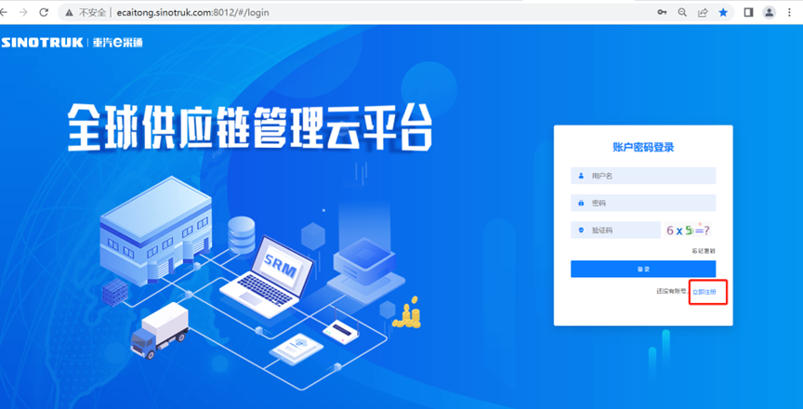

2.填写手机号码（没有注册过的）

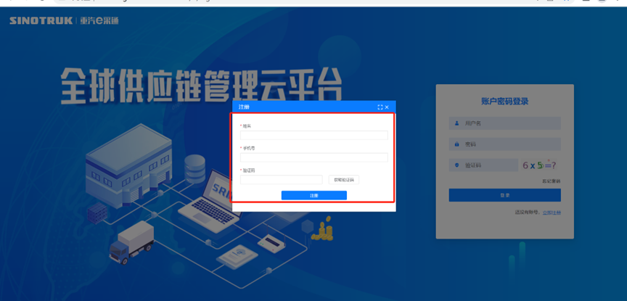

3.注册成功登录这个手机号码的账号进入系统，点击供应商注册

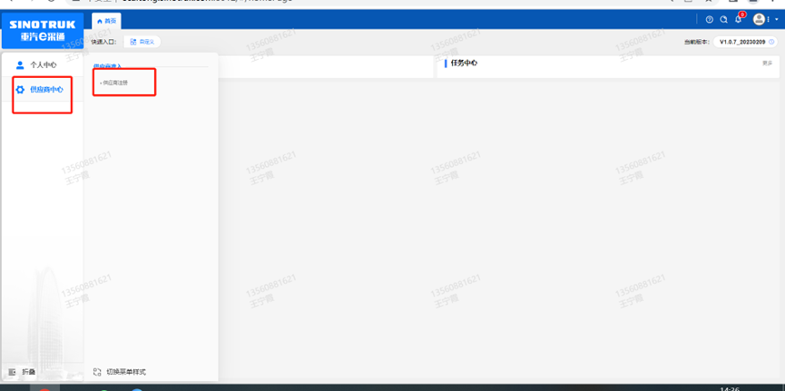

4.点击新增

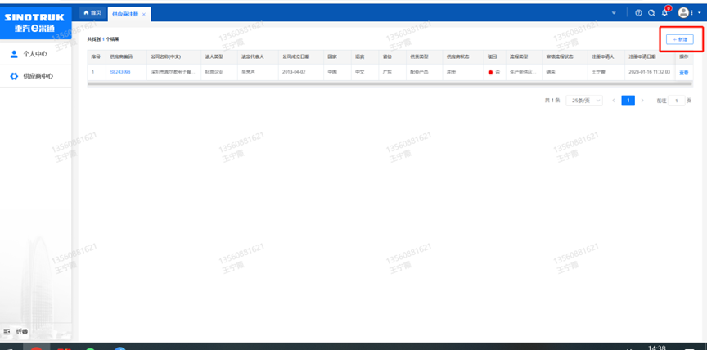

1. 按要求填写所有信息，注意非生产类要填写合作单位，最后提交审批

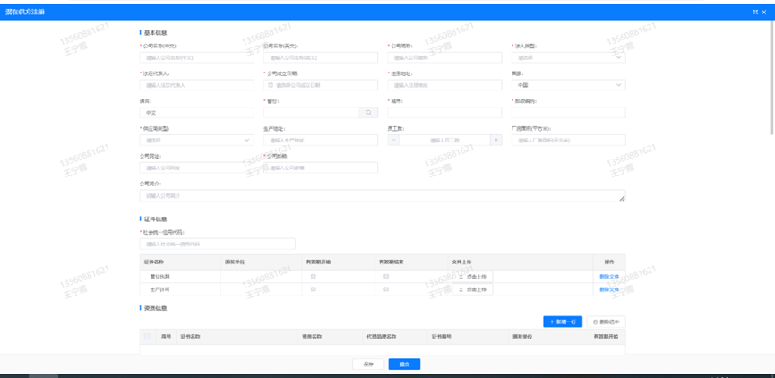

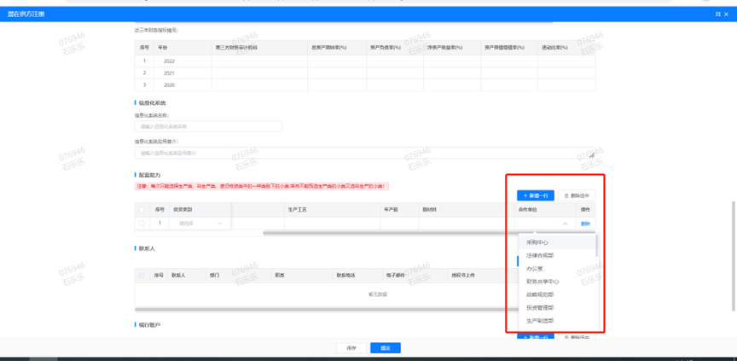

**注：**

**1.“项目名称”和“采购形式编号”见第一部分的“项目介绍”；**

**2.注册时，从非生产供应商（招标）板块进入，管理单位选择【直管单位】、意向配套单位选择【直管单位】；配套能力“供货类别”填“直管单位非生产招标 / 工程建设 /工程建设 ”，业务主管部门选择“技术改造部”。**

附件5 SRM系统供应商用户手册

系统网址：[https://ecaitong.sinotruk.com:8012/](http://ecaitong.sinotruk.com:8012/" \t "dlt)

**1.供应商应标**

路径：招投标中心-非生产类招投标-供应商应标

点击应标，上传文件之后点击提交。

